MFTK szakmai út 2025

2025. szeptember 18-21. (4 nap/ 3 éjszaka)
1.nap:
Reggel , 5 órai indulás Nyíregyházáról Budaörs érintésével Szlovákián keresztül Zakopánéba.
Érkezést követően szabad program Zakopanéban, melynek keretében lehetőség nyílik a város rejtett kincseinek felfedezésére. Siklóvasúttal fel lehet menni a Gubałówkára (fakultatív program, a sikló ára oda-vissza: 45 zloty, 65 év felett 37 zloty), ahonnan szép idő esetén gyönyörű panoráma tárul elénk a Tátra teljes vonulatára és Zakopanéra.
A zakopanei piacon megkóstolhatjuk és megvásárolhatjuk az itt élők saját készítésű sajtjait, ezen kívül helyi kézműves termékeket, így pl. szépen kidolgozott bőrárut, valamint fából készült dísz- és használati tárgyakat vásárolhatunk. A Krupówki sétálóutca tökéletes hely arra, hogy magunkba szívjuk a lengyel hangulatot, ahol kedvünk szerint vásárolhatunk és nézelődhetünk.
Szállás és vacsora az OLCZANSKI DWOREK Apartmanban.

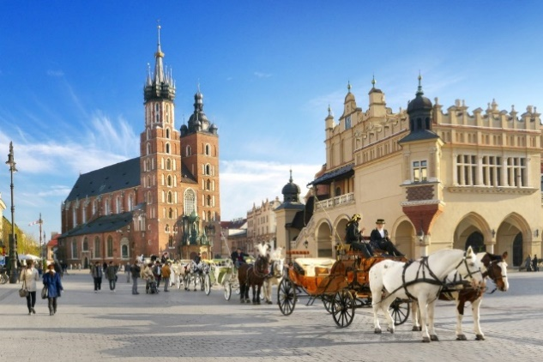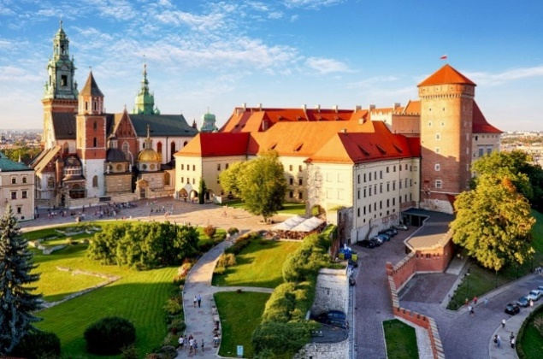

2. nap:
A szálláson elfogyasztott reggeli után indulás Krakkóba.
A déli órákban látogatás a krakkói tűzoltó laktanyába, és a Tűzoltó Oktatásí Centrum megtekintése. Ez a program szervezés alatt, a fogadásról végleges választ csak indulás előtt 1 hónappal tudnak adni.
Délután: városnézés Krakkóban, helyi idegenvezető segítségével magyar nyelven –kb. 4 órás program (benne van az árban).
Szabad program Krakkóban.
Szállás és vacsora: Krakkóban – HOTEL PERLÁBAN

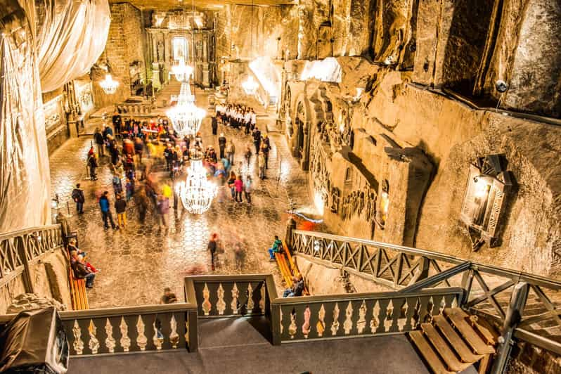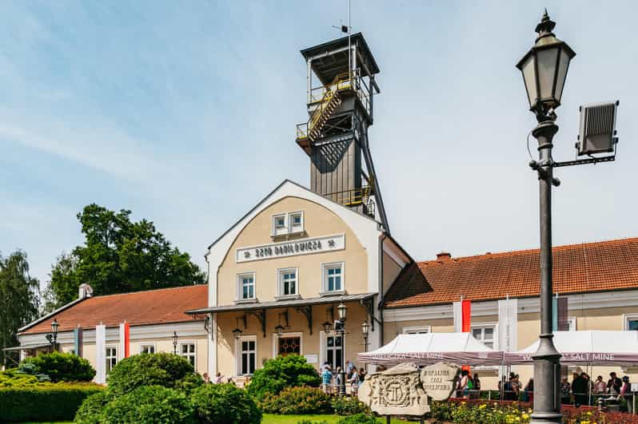

3. nap:

Reggeli, majd indulás a Krakkótól 10 km-re található Wieliczkai Sóbányába (fakultatív program ) amely az UNESCO Világörökség része. A bánya 700 éves kitermelés után egyedülálló földalatti városhoz hasonlítható leginkább: egykor 9 szinten folyt a bányászat. A bányamúzeum turista útvonala két kilométeren keresztül a leglátványosabb sókamrákat, föld alatti tavakat, kápolnákat mutatja be a látogatók számára. A termeket sóból faragott szobrok díszítik, amelyek az 1960-as ’70-es évekből maradtak fenn. Ezek az itt dolgozó bányászok alkotásai.
Belépőjegy: 14.300 ft/ fő, ill. 65 év felett: 12.100 ft/ fő , min. 20 fős csoprtnál.
Délután- min 20 fő jelentkezése esetén – indulás az auschwitzi haláltábor megtekintésére. ( Fakultatív program Belépőjegy 20 fő esetén kb. 4.100 ft / fő
A sóbányát és az auschwitzi haláltábort már többen látták, ezért akik ezeken a programokon nem akarnak részt venni, akkor nekik egész napos szabad program Krakkóban.
A két programról az árak és a részletes leírás a külön csatolásban megtalálható !

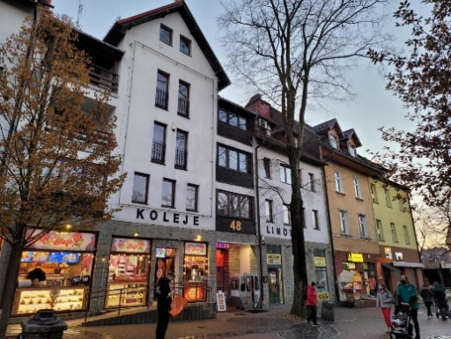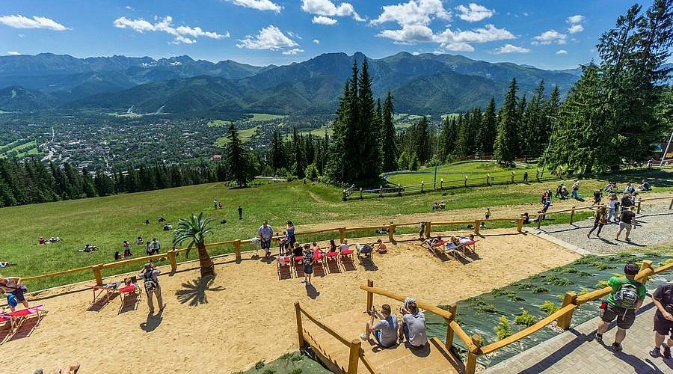

4. nap:
A szálláson elfogyasztott reggeli után indulás haza, útközben lehetőség van további megállókra is (ennek egyeztetése folyamatban van). Érkezés haza Budaörs érintésével Nyíregyházára.

Árak és fizetés:

MFTK tagoknak az út ára: 52.000 ft/ fő
Családtagok, vendégek részére : 104.000 ft/ fő
Egyágyas felár: 9000 ft/ fő / éjszaka.

Az ár tartalmazza: 3 éjszaka szállást félpanzióval idegenforgalmi adóval, a busz költségeit, a sofőr szállást és félpanziós ellátását, a krakkói 4 órás városnézést helyi magyar nyelvű idegenvezetővel.

Az ár nem tartalmazza: Gubalowkai sikló, Wieliczka sóbánya , Auschwitzi haláltábor és további fakultatív programokat, biztosításokat, egyágyas felárakat, személyes kiadásokat.

A jelentkezések véglegesítése , és besorolása az utalások beérkezésének sorrendjében történik .
A befizetés az út alapösszegének 50 % -ra vonatkozik, határidő : május 10.
Az első részletben legyen benne: Az alapösszeg és az egyágyas felár 50, vagy 100 % , + a foglalás auschitzra 1000 ft/ fő + a sóbány belépő 14300 / 12100 ft/ fő.
A maradék összeg befizetésének határideje augusztus 10.
Minden befizetésről számla lesz kiállítva: „ MFTK Egyesület rendezvényéhez való hozzájárulás „ szöveggel.

Az utalások a következő bankszámlára történjenek: MFTK Egyesület

68500146-11037369-00000000

Gond esetén kérem hívjatok: 30-9384-315 , vagy írjatok rám.

2025. 04. 21.

Üdvözlettel: Kárpáti Zoltán / szervező

